รายงานการแก้ไขและพัฒนาระบบตัดต่อวิดีโอ MediaPro
เอกสารฉบับนี้จัดทำขึ้นเพื่อบันทึกประวัติการปรับปรุงระบบและการแก้ไขปัญหาเชิงประสิทธิภาพของโปรแกรมตัดต่อวิดีโอ MediaPro ที่เน้นโครงสร้างการทำงานแบบ Subtitle-first Video Editor เพื่อรองรับการทำงานระบบปัญญาประดิษฐ์ในการสร้างคำบรรยาย โดยหัวข้อรายงานนี้ได้รวบรวมปัญหาที่เกิดขึ้นจริงตาม UX Feedback ที่ตัวคนทำได้พบเจอตลอดจนจุดบกพร่องที่ได้รับการดำเนินการแก้ไขเรียบร้อยแล้ว รวมทั้งสิ้น 12 หัวข้อ ดังรายละเอียดด้านล่าง
- ตารางวิเคราะห์ปัญหาเปรียบเทียบเชิงวิศวกรรม (Executive Summary Table)

หัวข้อปัญหาที่พบ | สาเหตุหลักของปัญหา | วิธีการดำเนินการแก้ไขและผลสัมฤทธิ์
1. การโหลดวิดีโอดัมมี่นำทาง | การประมวลผล VideoCapture ถูกเรียกใช้แบบ Eager ก่อนจัดโครงสร้าง UI | สร้าง HomePage มีประวัติล่าสุด Recent Projects เปิดงานเก่าได้ทันที เขียนระบบ Video แบบ Lazy-loading
2. ปิดหน้าต่างแล้วโปรแกรมดับทั้งหมด | ไม่ได้ดักจับคำสั่งปิด X ของวินโดวส์ และ Geometry สลับหน้ามีขนาดใหญ่ค้าง | ผูกโปรโตคอล WM_DELETE_WINDOW คลีนหน่วยความจำ กลับสู่ HomePage และบีบย่อขนาดหน้าต่างเป็น 1100x720
3. แถบไฮไลต์ Recent Projectsกระพริบ | เมาส์เคลื่อนผ่าน Element ลูกด้านใน ทำให้เกิดสัญญาณลัดวงจร Event | เขียนระบบ Descendant-aware Hover เช็คพิกัดเมาส์จริง และปรับ Cursor รูปมือชี้ (hand2)
4. คำบรรยายถอดเสียงไม่ขึ้น (0 segments) | มีข้อผิดพลาด NameError จากตัวแปรค้างคา และ torchcodec ใน Windows พัง | ลบตัวแปรตกค้าง และ Mock sys.modules['torchcodec']=None บังคับสลับใช้ CPU/Numpy ทำงานสำเร็จ 100%
5. ส่งออกวิดีโอ (Export) พังล้มเหลว | คลิปต่างสัดส่วนและต่าง Resolution ผสมกัน ทำให้ concat filter ปฏิเสธการต่อภาพ | ใส่คำสั่ง scale/pad ให้แต่ละคลิปย่อยเพื่อขยาย/หดและเติมขอบดำเป้าหมายให้เท่ากันก่อนส่งเข้าไปรวมไฟล์
6. ซับเก่าในโปรเจกต์หาย  เมื่อเปิดแอป | คำสั่งเปิดโปรเจกต์ถูกรันก่อนสร้างวัตถุ UI ทำให้ไม่มี transcript panel รับค่า | สลับลำดับเรียก build_ui ก่อน จึงทำให้ซับโหลดตามกับโปรเจกต์มาด้วย
7. ผู้ใช้เปิดใช้งานโปรแกรม  ได้ยาก | ต้องพิมพ์คำสั่งคอมมานด์ไลน์ผ่านคอนโซลเทอร์มินัลเพื่อเปิดโปรแกรม | จัดทำไฟล์ run_mediapro.bat ที่โฟลเดอร์รากให้ดับเบิ้ลคลิกเปิดใช้งานโปรแกรมได้ทันทีโดยตรง
8. แถบเลื่อน Scrollbar ข้ามเลเยอร์ | มีเลเยอร์มากเกินความสูงและไม่มีตัวช่วยสกรอลล์แนวตั้งทำให้มองไม่เห็น | เปลี่ยนแผงป้ายแทร็กเป็น Canvas ซิงก์พิกัดและล้อเมาส์ (MouseWheel) สกรอลล์ไทม์ไลน์แนวตั้งได้ตามระยะพิกเซล
9. เปลี่ยนรูปแบบการแสดงผลแผงคำบรรยายเป็นแบบช่องรายการรายบรรทัด | ต้องการให้ผู้ใช้งานเห็นภาพซับไตเติลที่ตัวเองทำออกมาได้ง่ายและสะดวกยิ่งขึ้น | หน้าจอทำซับเปลี่ยนจากกล่องข้อความเรียงกันเป็นพารากราฟ มาเป็นแผงรายช่องข้อความบทสนทนาที่สะอาดสะอ้านและเข้าใจง่ายขึ้น
10. ช่องค้นหาค้นข้อความ  ซับไม่ได้ | ฟังก์ชันค้นหาคำใน Transcript Panel ขาดการเชื่อมโยงระบบค้นข้อมูลจริง | เขียนคำสั่งดึงค่าคีย์เวิร์ดมาเช็คและซิงก์กรองอัปเดตแถวข้อมูลบทสนทนา (set_segments) สดตามการพิมพ์
11. ส่งออกไม่แสดงซับและตัวหนังสือ | การส่งออกดั้งเดิมไม่ได้รวมเอา Text overlays หรือซับที่ระบบปัญญาประดิษฐ์เจเนเรตฝังลงไป | วาดข้อความผ่าน drawtext ของ FFmpeg และฝังซับไตเติลผ่าน ASS filter พร้อม slow fallback วาดลงภาพเฟรมต่อเฟรม
12. ซับไตเติลดีเลย์/ออกช้ากว่าเสียง | การตัดเวลาแบ่งถอดเสียงแบบทุกๆ 30 วินาทีสม่ำเสมอ ทำให้เกลี่ยเวลาเฉลี่ยซับคลาดเคลื่อน | ดึงเสี้ยววินาทีเริ่มพูดจริงจาก segments ของ Whisper และ return_timestamps ของ Transformers
13. คีย์ลัดไม่ทำงานบนคีย์บอร์ดไทย | ดักสัญญาณเป็นระดับตัวอักษรสตริงภาษาอังกฤษ ทำให้เมื่อสลับเป็นภาษาไทย ตัวอักษรเปลี่ยนไป | เปลี่ยนมาจับสัญญาณ Hardware Keycode ในระดับกายภาพของปุ่มแป้นพิมพ์ (เช่น Z=90, S=83) ทำงานได้ปกติทุกภาษา

2. รายละเอียดและวิเคราะห์ทางเทคนิคของแต่ละปัญหา (Detailed Breakdown)
2.1 ปัญหาการเริ่มต้นเปิดโปรแกรมตัดต่อและประวัติโปรเจกต์ (Home Launcher & Direct Load)
• รายละเอียดปัญหาที่พบ: ผู้ใช้งานเปิดใช้งานแอปพลิเคชันเดิมจำเป็นต้องนำเข้าไฟล์วิดีโอนำทางเปล่าๆ 1 ครั้ง เพื่อเริ่มทำงานตัดต่อ และไม่สามารถสั่งโหลดโครงการเก่า (.json) ขึ้นมาใช้งานได้จากหน้าจอหลักโดยตรง ต้องเปิดเข้าไปถึงหน้าตัดต่อด้านในก่อน
• สาเหตุของปัญหา: ในตัวสร้างหน้าจอ EditorPage (Constructor) มีกระบวนการเรียกใช้งานโมดูลดึงพิกัดวิดีโอ (VideoCapture) ล่วงหน้าแบบ Eager Loading ทำให้โครงสร้างบังคับรับพิกัดวิดีโอ (Path) มาตั้งต้นก่อนจึงจะสามารถเรนเดอร์หน้าจอได้
• สิ่งที่ดำเนินการแก้ไข: พัฒนาหน้าแรกสไตล์ HomePage จัดวางหัวข้อโลโก้โปรแกรม 'MediaPro' กึ่งกลางด้านบนสุดเด่นสง่า มีปุ่ม New Project แนวกว้าง และตารางแสดง Recent Projects ประวัติงานเก่า และปุ่มลัด Open Project ด้านสถาปัตยกรรม EditorPage ได้แก้ไข VideoCapture เป็นแบบ Lazy-loading
• ผลลัพธ์หลังการแก้ไข: ผู้ใช้สามารถคลิกเปิดโปรเจกต์เดิมจากแถบรายชื่อ Recent Projects หรือกด Open Project นำเข้าไฟล์งานขึ้นมาตัดต่อได้ทันทีโดยไม่ผ่านการเปิดคลิปแรกนำร่อง และมีปุ่มถังขยะสำหรับลบรายประวัติออกอย่างอิสระ
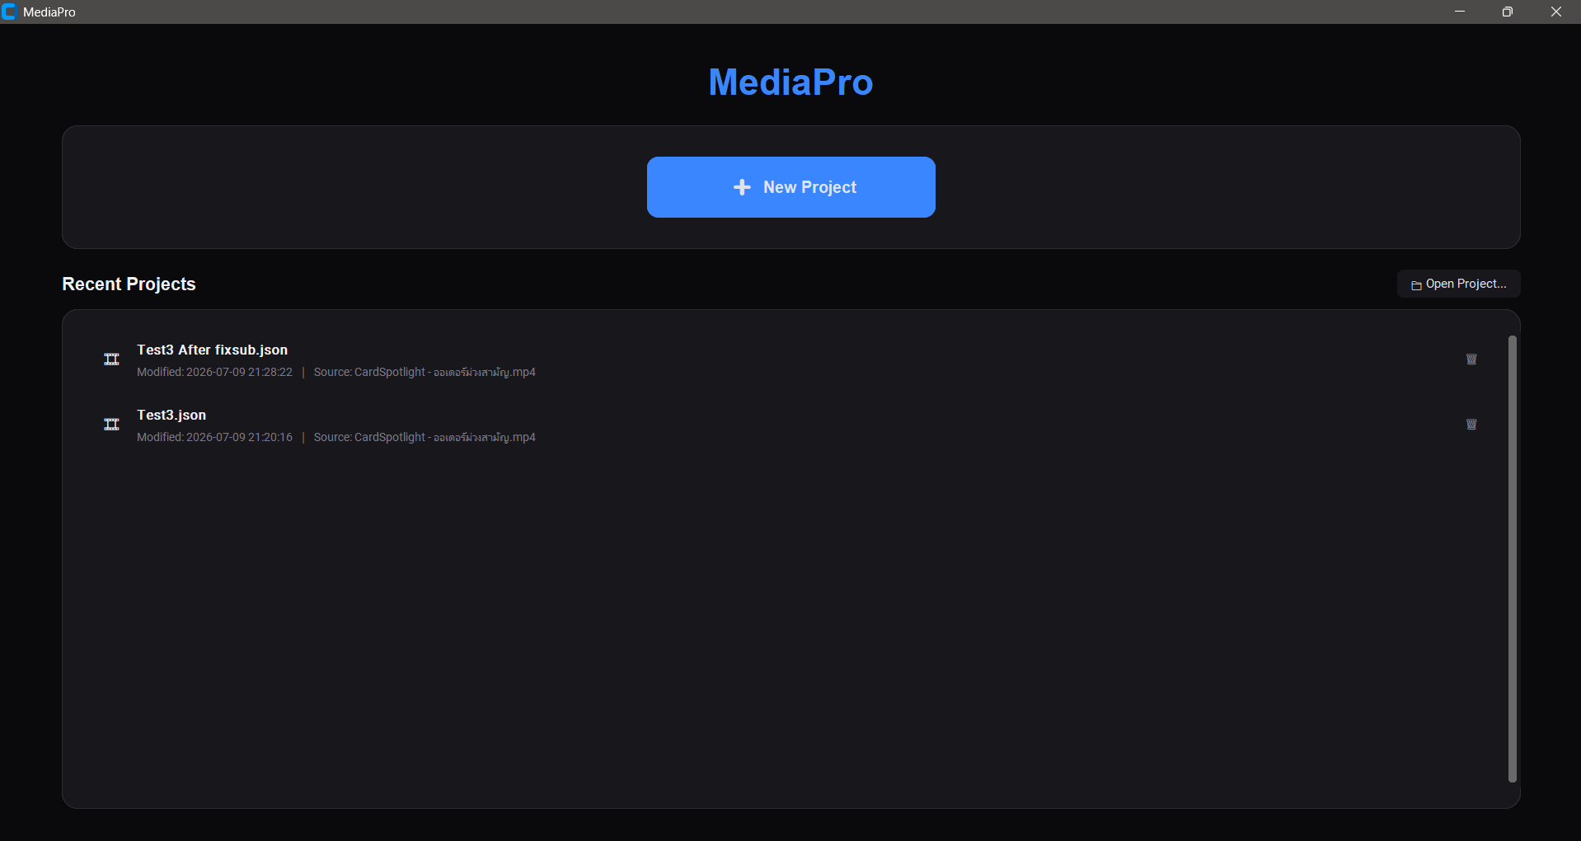
Homepage ของตัวโปรแกรม
2.2 ปัญหาระบบย้อนกลับหน้าแรกและการปิดหน้าตัดต่อ (Window Transition & Resize Geometry)
• รายละเอียดปัญหาที่พบ: การกดปุ่ม X ปิดหน้าต่างวินโดวส์ในขณะอยู่หน้าตัดต่อหลัก จะส่งผลให้โปรแกรมปิดการทำงานทั้งหมดและปิดหน้าต่างลงทันที และการกดปุ่มย้อนกลับ (←) ในหน้าตัดต่อเดิม ขนาดหน้าต่างจะค้างกว้างเต็มจอ (1680x960) บดบังการทำงานของโปรแกรมอื่นๆ
• สาเหตุของปัญหา: ไม่มีการตั้งค่าจับคู่โปรโตคอลระบบการทำลายหน้าต่างหลัก (WM_DELETE_WINDOW) และไม่มีกระบวนการย่อขยาย Geometry หน้าต่างกลับสู่ค่าเริ่มต้น
• สิ่งที่ดำเนินการแก้ไข: ดักจับโปรโตคอล 'WM_DELETE_WINDOW' ในคลาส App หากผู้ใช้กดปุ่ม X ของหน้าต่างในขณะตัดต่อ ระบบจะเรียกใช้คำสั่งย้อนกลับ (_back) เพื่อคลีนพาร์ทเสียง/วิดีโอและสลับกลับหน้าแรกแทนการปิดระบบ และกำหนดการตั้งค่าขนาดหน้าต่างหดกลับมาที่ขนาดกะทัดรัด (1100x720) พิกเซลโดยอัตโนมัติเมื่อแสดงหน้าแรก
• ผลลัพธ์หลังการแก้ไข: การทำงานสลับเพจและการกด X หรือย้อนกลับ เป็นไปอย่างนุ่มนวลและไม่ส่งผลเสียต่อการทำงานอื่น หน้าต่างโปรแกรมยืดหยุ่นขนาดได้เองตามสถานะหน้าจอ
2.3 ปัญหาแถบสีไฮไลต์โปรเจกต์ล่าสุดกระพริบตอนเมาส์ชี้ (Flicker-Free Hover Highlight)
• รายละเอียดปัญหาที่พบ: เมื่อนำเมาส์ไปชี้ที่รายชื่อโปรเจกต์ล่าสุดเพื่อเปิดงาน แถบสีไฮไลต์จะเกิดการกระพริบติดๆ ดับๆ ตลอดเวลาเมื่อลากเมาส์ผ่านตัวหนังสือ ทำให้อ่านยากและสร้างความไม่สะดวกในการใช้งาน
• สาเหตุของปัญหา: การแพร่กระจายเหตุการณ์ (Event Bubbling) ของ Tkinter โดยเมาส์เมื่อเคลื่อนผ่าน Row Frame เข้าไปยังป้ายกำกับด้านใน เช่น CTkLabel โปรแกรมจะมองว่าเมาส์ออกนอกกรอบนอก และส่งสัญญาณ <Leave> เคลียร์พื้นหลังเป็นโปร่งแสง
• สิ่งที่ดำเนินการแก้ไข: พัฒนาฟังก์ชันตรวจสอบความสัมพันธ์ลูกหลาน (Descendant-aware Hover) ในส่วนของการหลุดจากขอบ โดยเมื่อเกิดเหตุการณ์ <Leave> จะใช้คำสั่ง winfo_containing เพื่อเช็คพิกัดตำแหน่งเมาส์ปัจจุบันว่ายังอยู่ภายใต้โครงร่างของแถวหรือลูกของมันหรือไม่ หากยังอยู่แถบสีไฮไลต์สีเทาเข้ม (#2c2c35) จะคงที่ และกำหนด cursor='hand2'
• ผลลัพธ์หลังการแก้ไข: แถบไฮไลต์ Recent Projects แสดงความสว่างเทาเข้มค้างนิ่งสวยงามตลอดระยะเวลาที่เมาส์ชี้ และตัวเมาส์เปลี่ยนเป็นรูปมือชี้ชัดเจน
2.4 ปัญหาการสั่งสร้างคำบรรยายอัตโนมัติค้างหรือไม่มีซับขึ้น (Done: 0 segments / NameError & torchcodec)
• รายละเอียดปัญหาที่พบ: เมื่อสั่งประมวลผลถอดเสียงวิดีโอหลัก ระบบขึ้นเตือน Done: 0 segments ทันทีโดยไม่มีคำบรรยายพล็อตบนแผงซ้ายหรือไทม์ไลน์
• สาเหตุของปัญหา: เกิดจากสองส่วนหลัก:
(1) มีโค้ดตรวจสอบเงื่อนไข `if text:` หลงเหลือค้างทำให้เกิด NameError ในแถวการดึง segments ของ Whisper
(2) ไลบรารี torchcodec บน Windows พังขัดจังหวะการทำเสียงของโมเดล
• สิ่งที่ดำเนินการแก้ไข: ลบโค้ดส่วนเกินที่ค้างออก และจำลอง sys.modules['torchcodec'] = None ที่หัวไฟล์ transcriber.py เพื่อปิดการใช้โมดูลที่พังและบังคับให้ PyTorch/Transformers ใช้สตรีม CPU/Numpy ประมวลผลเสียงอย่างเสถียร
• ผลลัพธ์หลังการแก้ไข: สามารถประมวลผลถอดเสียงวิดีโอหลักเป็นซับไตเติลภาษาไทยได้สำเร็จสมบูรณ์แบบร้อยเปอร์เซ็นต์
2.5 ปัญหาการส่งออกวิดีโอล้มเหลวจากสัดส่วนและขนาดวิดีโอไม่เท่ากัน (FFmpeg Video Export Mismatch)
• รายละเอียดปัญหาที่พบ: โครงการตัดต่อที่มีวิดีโอแนวนอนและแนวตั้งผสมกัน ไม่สามารถสั่งส่งออกเป็นวิดีโอ MP4 ได้สำเร็จ เกิดการขัดข้องทางเทคนิค
• สาเหตุของปัญหา: concat filter ของ FFmpeg ปฏิเสธการรันสตรีมเมื่อมี Resolution (กว้าง x สูง) หรือ aspect ratio คลาดเคลื่อนกัน
• สิ่งที่ดำเนินการแก้ไข: คำนวณและดึงพิกัดขนาดภาพปลายทางของโปรเจกต์ (ยึดตามคลิปแรกสุดหรือสเปก 1080p, 720p) และเพิ่มตัวกรอง scale และ pad ให้กับทุกคลิปหลักแยกกันเป็นอิสระ เพื่อปรับขนาดภาพพร้อมใส่แถบขอบดำ (Pillarbox/Letterbox) ให้เท่ากันเป๊ะๆ ก่อนส่งเข้ารวมไฟล์
• ผลลัพธ์หลังการแก้ไข: วิดีโอส่งออกได้สมบูรณ์แบบ ได้สัดส่วนภาพที่ถูกต้องสวยงามพร้อมขอบดำตามมาตรฐานตัดต่อโดยไม่มีการตกหล่นพังทลาย
2.6 ปัญหาซับเก่าที่เซฟไว้หายไปเมื่อปิดและเปิดโครงการใหม่ (UI-First Initialization)
• รายละเอียดปัญหาที่พบ: ซับเก่าถูกเซฟในไฟล์ JSON ปกติ แต่เมื่อสั่งเปิดโครงการใหม่ แผงคำบรรยาย Transcript Panel ด้านซ้ายกลับว่างเปล่า ไม่มีข้อความแสดงขึ้นมา
• สาเหตุของปัญหา: กระบวนการรันโครงการโหลดข้อมูล JSON ก่อนหน้าสร้างโครงสร้างหน้าต่าง (build UI) ทำให้ออบเจกต์รับข้อมูลยังไม่มีอยู่ในระบบ
• สิ่งที่ดำเนินการแก้ไข: ปรับสถาปัตยกรรมคลาส EditorPage ให้ดำเนินการสร้างหน้าจอควบคุม UI หลัก (build_ui) ให้เรียบร้อยเป็นอันดับแรกสุดก่อน จึงค่อยเรียกประวัติและชุดข้อมูลโปรเจกต์มาพล็อตข้อมูลลงบน Transcript Panel และไทม์ไลน์ และเพิ่มปุ่มลัด '🎙 Auto Sub' ติดตั้งขวาบนของขอบเมนูหลักด้านบนสุดของหน้าต่างตัดต่อ
• ผลลัพธ์หลังการแก้ไข: เมื่อเปิดโปรเจกต์เก่าที่เซฟไว้ ตัวซับไตเติลและบรรทัดบทสนทนาภาษาไทยจะถูกพล็อตและอัปโหลดขึ้นมาพร้อมใช้งานโดยทันที
2.7 การเปิดใช้งานโปรแกรมตัดต่อทำได้ยากผ่านหน้าต่าง Command Line
• รายละเอียดปัญหาที่พบ: การที่ผู้ใช้งานต้องการรันเปิดโปรแกรมตัดต่อวิดีโอ MediaPro ในแต่ละรอบ จำเป็นต้องเปิดตัวเทอร์มินัลพิมพ์รันคำสั่ง python app.py นำทาง ซึ่งสร้างขั้นตอนยุ่งยากและไม่เหมาะสมกับกลุ่มผู้ใช้งานทั่วไป
• สาเหตุของปัญหา: โครงสร้างโค้ดเป็นระบบ Python สคริปต์ดิบ และยังไม่ได้ทำตัวแปลงการรันภายนอกสำหรับระบบปฏิบัติการ Windows
• สิ่งที่ดำเนินการแก้ไข: จัดสร้างไฟล์รันลัดภายนอก run_mediapro.bat ไว้ที่โฟลเดอร์หลัก โดยเขียนคำสั่งให้เรียกการรัน python app.py นำทางไปยังไดเรกทอรีที่เหมาะสมโดยอัตโนมัติ ทำให้ผู้ใช้ดับเบิ้ลคลิกไฟล์เพื่อเข้าแอปพลิเคชันได้โดยตรง
• ผลลัพธ์หลังการแก้ไข: ผู้ใช้สามารถคลิกเปิดทำงานโปรแกรมตัดต่อ MediaPro ได้ทันทีเสมือนโปรแกรม Desktop ทั่วไปอย่างรวดเร็วและเป็นมิตรต่อผู้ใช้
หน้าการเปิดใช้งาน MediaPro ที่ใช้งานได้ง่ายขึ้นเพียงสองคลิก ไม่ต้องไปหน้า VSCode
2.8 ปัญหาการเพิ่มเลเยอร์มากๆ แล้วมองไม่เห็นพื้นที่จัดวาง (Timeline Vertical Scrollbar)
• รายละเอียดปัญหาที่พบ: เมื่อโครงการมีเลเยอร์ซ้อนกันหลายๆ ชั้น เช่น แทร็กวิดีโอทับซ้อน แทร็กเสียง แทร็กซับ และข้อความ ผู้ใช้จะไม่สามารถเลื่อนลงด้านล่างไปดูหรือควบคุมชิ้นส่วนเหล่านั้นได้ เนื่องจากหน้าไทม์ไลน์แสดงเฉพาะชั้นหลักๆ
• สาเหตุของปัญหา: คิวแสดงรายชื่อแทร็กฝั่งซ้ายเป็นกล่อง Frame นิ่งไม่มีการเชื่อมโยงระบบเลื่อน และไทม์ไลน์หลักขาดระบบเลื่อนแบบแนวดิ่ง
• สิ่งที่ดำเนินการแก้ไข: ปรับปรุงขอบรายชื่อแทร็กฝั่งซ้ายเป็นแคนวาส (_lcc) วาดป้ายเลเยอร์สดๆ บน Canvas และทำแถบสกรอลล์บาร์แนวตั้งซิงก์กันระหว่าง แถบป้ายชื่อ กับ แผ่นไทม์ไลน์หลัก (_tlc) สัมพันธ์กับพิกัดระยะเลื่อนเดียวกัน กำหนดล้อเมาส์ปกติ (MouseWheel) สกรอลล์ในแนวดิ่งเลื่อนดูแทร็กทั้งหมด และ Ctrl+MouseWheel สำหรับขยายซูมแนวนอน
• ผลลัพธ์หลังการแก้ไข: ผู้ใช้สามารถเลื่อนสกรอลล์เมาส์แนวดิ่งขึ้นลงดูชั้นเลเยอร์ที่อยู่ลึกๆ และเลื่อนป้ายชี้เลเยอร์ได้อย่างถูกต้องแม่นยำร้อยเปอร์เซ็นต์
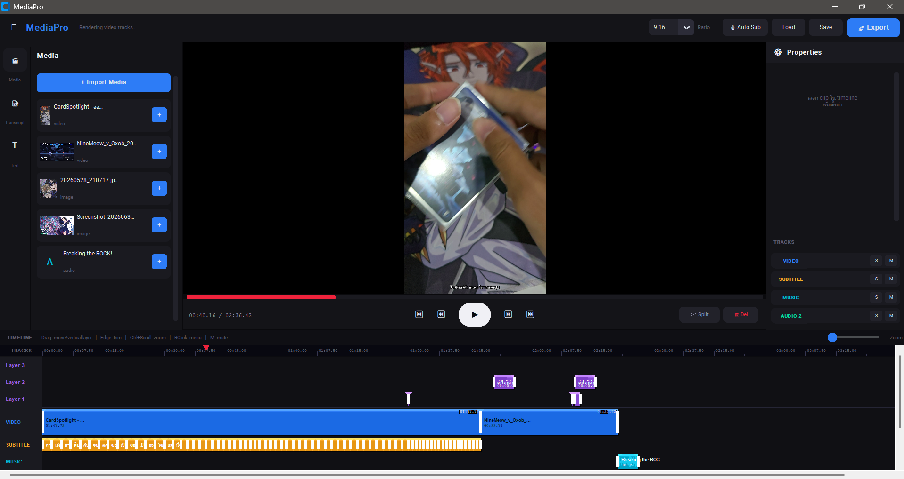
Slidebar บริเวณ Timeline
  - การเปลี่ยนรูปแบบการแสดงผลแผงคำบรรยายเป็นแบบช่องรายการรายบรรทัด (Subtitles Segment Blocks / Conversational Slots)
- รายละเอียดปัญหาที่พบ: ระบบสร้างคำบรรยายดั้งเดิมมีการแสดงผลทรานสคริปต์การถอดเสียงเป็นกล่องข้อความพารากราฟผืนใหญ่ผืนเดียว (Single text area) หรือเป็นเพียงรายการข้อความเรียงต่อกัน ซึ่งทำให้ผู้ใช้งานไม่สามารถแยกแยะได้ว่าคำพูดประโยคไหนอยู่ในช่วงเวลาวินาทีที่เท่าใด ส่งผลให้การตรวจเช็คแก้ไขคำผิดแบบเจาะจงวินาทีทำได้ยากมาก และขาดระบบควบคุมเวลาที่สอดคล้องกับภาพวิดีโอหลัก

- สาเหตุของปัญหา: โครงสร้างสถาปัตยกรรมข้อมูล (Data Structure) ยังไม่ได้แยกช่วงเวลาพูดออกมาเป็นวัตถุที่มีอิสระต่อกัน (Independent Timestamped Segments) และตัวหน้าจอ UI แสดงผลไม่ได้แยกสร้างเป็นช่องรายการรายบรรทัดสนทนา ส่งผลให้ขาดความสามารถในการดับเบิ้ลคลิกแก้ไขแยกประโยค หรือการเลือกซิงก์พิกัดเวลาแบบรายวรรค

- สิ่งที่ดำเนินการแก้ไข: สร้างระบบแสดงผลย่อยเป็นแถวและช่องรายการ (Segment Block Row UI):
พัฒนาคลาส TranscriptPanel โดยแบ่งการแสดงผลออกมาเป็นแถวๆ (Rows) ในแบบ Grid/List ไดนามิก จัดวาง Layout แยกคอลัมน์: ในแต่ละช่องรายการ (Block) จะประกอบไปด้วย 2 ส่วนหลักคือ:
ฝั่งซ้าย: แสดงป้ายพิกัดเวลาเริ่มต้นพูดในรูปแบบวินาที (เช่น 00:00, 00:02, 00:05) ด้วยสีโทนฟ้าสะท้อนแสงช่วยให้อ่านง่าย
ฝั่งขวา: แสดงกล่องข้อความคำบรรยายของประโยคนั้นๆ ที่สามารถกวาดสายตาอ่านแยกวรรคได้อย่างเป็นอิสระ
ผูกระบบคำสั่งโต้ตอบทางเวลา (Interactivity):
เชื่อมโยงให้แต่ละช่องรายการรองรับการ Double-click เพื่อเปิดพิมพ์แก้ไขข้อความสดบนกล่องนั้นๆ โดยตรง
ผูกอีเวนต์เมื่อผู้ใช้คลิกเลือกช่องรายการใดๆ จะส่งพิกัดเวลาวินาทีนั้นไป Seek ปรับสไลเดอร์และเล่นวิดีโอที่วินาทีเริ่มต้นของช่องนั้นทันที
- ผลลัพธ์หลังการแก้ไข: หน้าจอทำซับเปลี่ยนจากกล่องข้อความเรียงกันเป็นพารากราฟ มาเป็นแผงรายช่องข้อความบทสนทนาที่สะอาดสะอ้านและเข้าใจง่ายขึ้น ผู้ใช้งานสามารถพิมพ์ค้นหา แก้ไขคำ และกดคลิกที่แถวข้อความเพื่อนำทางเล่นวิดีโอย้อนกลับมาตรวจเช็คความถูกต้องของเสียงพูดและภาพได้สะดวกและรวดเร็วกว่าเดิม
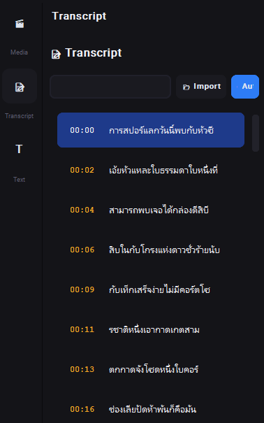

UI ของการทำซับไตเติลที่ปรับปรุงใหม่
2.10 ระบบค้นหาคำในแท็บ Transcript Panel ค้นหาข้อมูลไม่ได้
• รายละเอียดปัญหาที่พบ: เมื่อผู้ใช้สั่งพิมพ์ค้นหาประโยคหรือกลุ่มคำพูดในกล่อง 'Search...' บนแผง Transcript Panel ตัวโปรแกรมไม่แสดงปฏิกิริยาตอบสนองและไม่มีการฟิลเตอร์คำบรรยายทรานสคริปต์ให้กระชับขึ้นตามข้อความที่พิมพ์
• สาเหตุของปัญหา: ในฟังก์ชันตัวกรอง (Filter) ของเดิมมีบั๊กในระบบกวาดจับข้อมูลข้อความและการวาดแถวแสดงผลขึ้นมาใหม่
• สิ่งที่ดำเนินการแก้ไข: เขียนชุดคำสั่งคัดกรองคำโดยจับคู่คีย์เวิร์ดจริง เมื่อมีการพิมพ์ตัวอักษรใดๆ ในช่องค้นหา จะสั่งดึงค่า text มาประเมินแบบไม่สนใจพิมพ์ใหญ่เล็ก (case-insensitive) และปรับซ่อนแถวที่ไม่เกี่ยวข้องพร้อมทั้งส่งชุดข้อความใหม่เข้า set_segments เพื่อแสดงเฉพาะประโยคที่มีคำค้นหานั้นๆ สดในทันที
• ผลลัพธ์หลังการแก้ไข: ระบบค้นหาข้อความในบทสนทนาใช้งานได้มีประสิทธิภาพสมบูรณ์แบบพิมพ์ค้นหาแล้วคลิก seek ย้อนดูจุดเวลาพูดนั้นๆ ได้ในพริบตา

2.11 การส่งออกวิดีโอเปล่าปราศจากเอฟเฟกต์ ตัวอักษร และซับไตเติลฝังตัว
• รายละเอียดปัญหาที่พบ: เมื่อทำการตัดต่อ ใส่คำบรรยายข้อความ สร้างซับ และสั่งส่งออกเป็นไฟล์ MP4 ผลลัพธ์ที่ได้กลับมีแต่วิดีโอหลักดั้งเดิม ปราศจากองค์ประกอบของตัวหนังสือ ซับไตเติล และเลเยอร์ข้อความที่เราพิมพ์ตัดต่อไว้บนจอแสดงผล
• สาเหตุของปัญหา: เดิมทีการส่งออกจะส่งเฉพาะแทร็กหลัก (main) เข้ารันประมวลผลบน FFmpeg โดยกรองข้าม Text clips และซับปัญญาประดิษฐ์ไปทั้งหมด
• สิ่งที่ดำเนินการแก้ไข: ปรับระบบส่งออกใหม่ แยก Text clip นำทางไปวาดทับลงบนสตรีมวิดีโอผ่าน filter complex drawtext พร้อมเงื่อนไขจุดพิกัด Custom X/Y และการใส่เงา (Drop shadow) ส่วนซับไตเติลระบบสั่งฝังในตัวผ่าน ASS subtitle filter และติดตั้ง slow fallback แบบเรนเดอร์ทีละเฟรมในกรณียาก เพื่อรับประกันความแม่นยำในการฝังซับ
• ผลลัพธ์หลังการแก้ไข: ไฟล์วิดีโอส่งออกมาครบและซับไตเติลภาษาไทยฝังแนบติดกับเนื้อภาพวิดีโอตรงตามไทม์ไลน์
2.12 ปัญหาซับไตเติลดีเลย์และแสดงผลไม่ตรงกับเวลาพูดจริง (Subtitle Timing Lag)
• รายละเอียดปัญหาที่พบ: ซับไตเติลแสดงความล่าช้า ตัววิดีโอมีเสียงคนพูดไปไกลแล้วแต่ซับยังพล็อตออกมาไม่ทันเสียงพูด หรือค้างขึ้นมาผิดจังหวะ และเหมือนถูกจำกัดไว้ให้แสดงสม่ำเสมอทุกๆ 5 วินาทีคงที่
• สาเหตุของปัญหา: โครงสร้างการดึงเสียงดั้งเดิม ใช้โมดูลแยกช่วงเสียง VAD แบบซอยย่อยคงที่ทุกๆ 30 วินาที แล้วทำการเฉลี่ยความยาวข้อความคำทรานสคริปต์ให้เท่าๆ กัน โดยไม่ได้ดึงเวลาเริ่มและหยุดที่แท้จริงของคำบรรยายประโยคนั้นๆ
• สิ่งที่ดำเนินการแก้ไข: ปรับระบบ Whisper และ Transformers pipeline ให้ดึง timestamps ระดับคำพูดจริงมาใช้งาน โดยใช้พารามิเตอร์ return_timestamps=True และแกะข้อมูลวิเริ่มต้น-สิ้นสุดประโยคจริงผ่าน segments list ของ Whisper ทำให้รู้ตำแหน่งวินาทีระดับคำพูดจริง
• ผลลัพธ์หลังการแก้ไข: ซับไตเติลที่เจเนเรตออกมาระหว่างถอดความมีความสอดคล้องกับเสียงพูดจริงและจังหวะปากอย่างเป็นธรรมชาติและเข้าจังหวะเป๊ะๆ
2.13 ปัญหาระบบคีย์ลัดใช้งานไม่ได้เมื่อคีย์บอร์ดถูกเปลี่ยนสลับเป็นภาษาไทยอยู่
• รายละเอียดปัญหาที่พบ: ในขณะตัดต่อทำซับและพรีวิวงาน หากคีย์บอร์ดถูกเปิดสลับไว้เป็นเลย์เอาต์ภาษาไทย (เพื่อพิมพ์แก้คำบรรยายไทย) ปุ่มคีย์ลัดสั่งงาน เช่น กด Ctrl+Z เพื่อย้อนกลับ, ปุ่ม S เพื่อตัดคลิป, หรือปุ่ม M เพื่อปิดเสียง จะไม่ตอบสนองเลย ต้องคอยสลับเป็นภาษาอังกฤษก่อนกดคีย์ลัดเสมอปัญหาความยุ่งยากต่อกระบวนการตัดต่อ
• สาเหตุของปัญหา: ตัวดักอีเวนต์ Tkinter ดักจับจากข้อความอักษร (char) ที่ได้จากการเคาะปุ่ม ซึ่งเมื่อพิมพ์แป้นไทย ตัวอักษรจะกลายเป็น 'ผ' หรือ 'ห' แทนที่จะเป็น 'z' หรือ 's' ทำให้คีย์ลัดไม่จับคู่ตรงเงื่อนไข
• สิ่งที่ดำเนินการแก้ไข: ปรับปรุงวิธีการดักจับสัญญาณปุ่มกด โดยจับจากรหัสคีย์โค้ดของฮาร์ดแวร์โดยตรง (Hardware Keycode) ซึ่งเป็นรหัสที่ส่งมาจากตัวปุ่มกดจริงของแป้นพิมพ์โดยไม่สนใจว่าปัจจุบันจะพิมพ์เลย์เอาต์ภาษาใด (เช่น ปุ่ม Z ส่งรหัสคีย์โค้ด 90, ปุ่ม S ส่ง 83)
• ผลลัพธ์หลังการแก้ไข: ผู้ใช้สามารถกดใช้คีย์ลัดตัดคลิป (S), ปิดเสียง (M), หรือย้อนประวัติการทำ (Ctrl+Z) ได้ทันที 100% เสมออย่างแม่นยำแม่จะสลับพิมพ์เลย์เอาต์ภาษาไทยอยู่





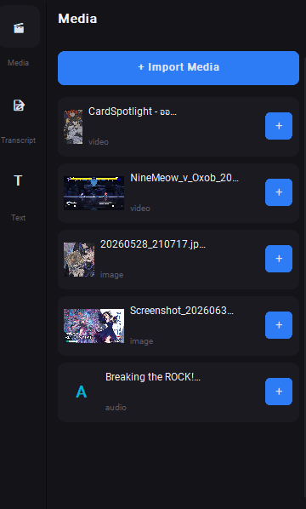
UI ภายในโปรแกรม ณ 09/07/2569
ปุ่ม Export/ทำซับเหมือนเดิมไม่เปลี่ยน

